Проектная задача «Пропуск Чебурашки»
Автор: Жгун Светлана Владимировна.

Пояснительная записка
Данная проектная задача соответствует тенденциям развития образования, потому что она связана с развивающим, личностно ориентированным обучением.
Проектная задача актуальна применительно к детям с ОВЗ, так как способствует формированию важных и сложных для них умений: ставить и решать задачи –
планируя свою работу, перерабатывать информацию, выделять главное, оценивать свою деятельность, сотрудничать.
Во время подготовки этапов проектной задачи учитывались особенности ребят. Обеспечена щадящая нагрузка. С целью снижения усталости чередуются виды деятельности, предусмотрена физминутка; организующая, направляющая помощь по мере необходимости, формируется мотивация ребят, обеспечивается присутствие педагога-психолога на занятии.
Эта проектная деятельность, позволяет в модельной ситуации выяснить, насколько дети умеют понимать и удерживать задачу, применять предметные знания в предложенной ситуации, находить, анализировать и систематизировать информацию.
В технологии проектной деятельности, данной авторской проектной задачи
применены приёмы: коллективно- распределительный, «Лист продвижения», «Лист заданий», формирующий мотивацию «Текст с картинками». Приёмы читательской грамотности: «Письмо с дырками» и «Обратный кластер». Рефлексивные приёмы «Лист самооценки», «Подари сердечко». Используются наводящие вопросы.
В результате ребята освоят элементы организационной деятельности и сотрудничества, научатся самостоятельно применять имеющиеся знания, а также приобретать новые. Включение в такую самостоятельную работу находится в зоне их ближайшего развития, но по мере продвижения по задаче допустима помощь. Она представлена в сценарии, но применяется по необходимости. Задача может использоваться на логопедических занятиях, уроках русского языка и развития речи.

- Паспорт
Проектная задача по коррекции лексико-грамматической стороны речи.
Название проектной задачи | «Паспорт Чебурашки»
Предмет | Коррекционная область  ООП Лёгкая умственная отсталость. Логопедический курс «Коррекция фонетико – фонематической, лексико-грамматической сторон речи».
Класс | 5 класс
Тип задачи | Одновозрастная, проектная, учебная
Цели и педагогические задачи (педагогический замысел) | Цель: Организовать создание «Пропуска Чебурашки» по теме «Существительное».  Задачи:  - мотивировать к деятельности  - вовлечь в самостоятельную организацию деятельности  - координировать осуществление деятельности  - координировать представление продукта и рефлексию
Знания, умения и способы действий, на которые опирается задача | Знание теоретического материала по теме «Существительное»: категория одушевлённости, род, число, значение имён собственных и нарицательных.  Предметные умения: систематизировать, обобщать и анализировать полученные знания и формировать новые, ориентироваться в сложной схеме.  Познавательные: понимать текст и дополнять, находить в нём ответы на вопросы в тексте, подбирать нужную информацию.  Регулятивные: принимать и сохранять учебную задачу, контролировать ход своей деятельности.  Коммуникативные: способность работать в группе, слушать и понимать других, высказывать свои мысли, принимать помощь.  Личностные: умеет оценить свои действия и ответы.  Способы действий.  Осуществлять групповое взаимодействие,  действия по плану, рефлексивные действия.
Планируемый результат | Создать и представить дополненный обратный кластер «Пропуск Чебурашки».  По мере продвижения систематизировать изученный материал, восстановить пробелы, если они имеются, узнать и применить новый.  Адекватно оценить работу.  Соблюдать правила взаимодействия в группе.
Способ и формат оценивания результатов работы | При подведении итогов работы оценивается:  Правильность и самостоятельность выполнения заданий, умение с их помощью, выстроить решение задачи в целом.  Умение действовать согласно инструкции.  Выполнять самооценку.  Оценивание взаимодействия при работе в группе проводится путём наблюдения педагога- психолога.
- Сюжетный замысел проектной задачи.
На 1 этапе: «Погружение в проектную задачу» детям предлагается её замысел в виде письма крокодила Гены (приём «Текст с картинками»), смоделированный в сюжете известных героев мультфильма согласно их образам. Ребята размышляют о значении слов «персонаж» и «Чебурашка» с которыми им предстоит работать, осуществляя неполный морфологический разбор этих слов: собственное или нарицательное, одушевлённое или неодушевлённое, число, род. Поскольку задача создана для детей ОВЗ лёгкая умственная отсталость, применяется направляющая и организующая помощь, по мере необходимости.
На 2 этапе происходит организация деятельности. В группе из 3 человек.
Дети решают кто из них: чтец (озвучивает информацию), докладчик (представляет продукт), эксперт (анализирует деятельность на рефлексии). Все вместе дополняют друг друга и работают над заданием. Дети знакомятся с «Листом заданий». Предлагается «Лист продвижения по задаче». Поскольку ребята ещё испытывают трудности в описании действий, то он состоит из речевых шаблонов, которые нужно дополнить. После выполненного задания в нём нужно закрасить апельсин для Чебурашки.
Представляется пропуск Чебурашки (обратный кластер по теме «Существительное») и 4 конверта с «вырезками из газет» от крокодила Гены по теме.
На 3 этапе осуществляется проектная деятельность. Дети выполняют 4 задания, связанные с обратным кластером проводя неполный морфологический разбор в проблемной ситуации. Для её разрешения, ребята работают с информацией в конвертах, а именно: анализируют, распределяют, систематизируют и дополняют теоретический материал. На этом этапе применяется приём «Письмо с дырками». Группа создаёт свой продукт «Пропуск Чебурашки» работая с кластером, вклеивая слова «Чебурашка» и «персонаж» в нужный сектор - гроздь кластера. Креативное мышление развивается через нахождение места вклейки в 1 задании и рисунка Чебурашки с помощью геометрических фигур.
4 этап. Презентация результатов и рефлексия. Ребята представляют свой продукт, дополняя недостающими сведениями о существительном: склонение, падеж; анализируют результат (с направляющей помощью, по мере необходимости). Делают самооценку. Каждый дарит бумажное сердечко, тому, кто лучше проявил себя в команде.
- Цель, которую должны достичь учащиеся.
Создать продукт в виде дополненного обратного кластера по теме «Существительное» - «Пропуск Чебурашки».
Рекомендация: Обратите внимание, на то, что детям сначала нужно дать возможность самостоятельно сформулировать фразу, только затем предлагать помощь в виде шаблонов, наводящих вопросов. Организация групп зависит от количества обучающихся с ОВЗ.
- Описание проектной задачи.

задания | действия и примерные ответы учащихся | комментарий к заданиям
- Этап. Погружение в проектную задачу.
Ребята, в нашу школу пришло вот такое письмо с картинками. Давайте попробуем его прочитать!  Сл. №1. (Прил.1). | Читают вслух письмо | Детям предлагается замысел проектной задачи.
Из пропуска исчезло 2 слова. Какие?  Можем ли мы двигаться дальше, не зная их значение? А вы знаете?  А теперь давайте посмотрим, совпадут ли ваши ответы со значением из словаря.  Сл. № 2.  Посмотрите на пропуск. Скажите, какого слова, к которому относятся все остальные, не хватает?  Догадайтесь, какова тема проектной задачи?  Верно наша тема и цель Сл. №3 | Размышляют над значением слов  Читают вслух, сопоставляют ответы  Называют и записывают в пропуск в виде обратного кластера тему «Существительное »  Читают на слайде | Выход на тему, знакомство с кластером
- Этап. Организация деятельности.
А сейчас вам дружно нужно решить кто из вас: чтец, докладчик, эксперт.  Познакомьтесь с «Листом заданий» и с «Листом продвижения по задаче». (Прил.3., прил.4).  С ними нужно работать поэтапно над каждым шагом заданием.  В «Листе продвижения по задаче» после выполнения заданий нужно закрасить апельсин для Чебурашки. | Решают кто из них чтец, докладчик, эксперт, знакомятся и ориентируются в листах. | Наблюдение за коллективно-распределительной деятельностью, вовлечение в самостоятельную организацию деятельности  Самоконтроль
- Этап. Осуществление деятельности.
Задание №1. Лист заданий.  (Прил. 3).  (Дополнительные вопросы).  Скажите, почему могут возникнуть сомнения, что слово «Чебурашка» одушевлённое?  Почему мы можем сомневаться, что неодушевлённое?  Где мы можем найти ответ?  Теперь место слова «Чебурашка» нам понятно.  Где место слова «персонаж» в пропуске?  (по необходимости подвести к ответу посередине)  Ребята, для того чтобы показать, что допустимы оба варианта к слову «персонаж» как мы должны приклеить слово, чтобы было видно его отношение к обоим вариантам? | Читают вслух задание. Рассуждения детей.  Нарисованный, выдуманный.  Наделён качествами живого.  В словаре или взять подсказку - розовый конверт.  Распределяют информацию, определяют одушевлённость и место слова в пропуске.  Вклеивают.  Рассуждают, вклеивают, закрашивают апельсин в «Листе продвижения». | Наблюдение за деятельностью и сотрудничеством.  Создаётся проблемная ситуация, которая обсуждается детьми  Закрепляют и получают новые знания, ориентируются в кластере, осуществляют контроль  Развитие креативности
Задание № 2. Лист заданий.  (Прил. 3). | Восстанавливают текст определения, вписывая пропущенные слова.  Находят место слов в зелёном секторе.  Вклеивают, закрашивают апельсин в «Листе продвижения». | Закрепляют и применяют знания, ориентируются в кластере, осуществляют контроль
Физминутка «Чебурашка» (включить песенку Чебурашки).  Показ движений.  Я был когда-то странной (полуприсед с поворотом туловища налево — направо),  Игрушкой безымянной, (руки согнуть в локтях, большие пальцы рук прижаты)  К которой в магазине (к ушам, остальные пальцы расставлены),  Никто не подойдет. развернуты вперед (уши Чебурашки).  Теперь я — Чебурашка, (в стойке ноги врозь поворот с переступанием)  Мне каждая дворняжка (с наклоном влево — вправо, руки в стороны).  При встрече сразу лапу подает.  2 куплет, (выполняются те же движения, что и на первый) |  | Предупреждение утомлений, застойных явлений
Задание № 3. «Лист заданий».  (Прил.3). | Ориентируются в кластере,  определяют число, формулируют правило, сверяют с определением, вклеивают слова, закрашивают апельсин в «Листе продвижения». | С направляющей помощью по мере необходимости
Задание №4. «Лист заданий».  . (Прил.3). | Определяют род, дополняют правило в стихах, закрашивают апельсин в «Листе продвижения».
Задание №5 «Лист заданий».  Сл. №4.  (Прил. 3). | Рисуют с помощью геометрических фигур. | Развитие креативности
4 этап. Презентация результатов и рефлексия.
Ребята, представьте свою работу паспорт и рисунки. Что же у нас получилось?  Что ещё вы знаете о существительном?  Может быть, вы знаете о нём, то чего нет в пропуске?  (Склонение, падеж существительного).  Ребята, что в процессе работы вызвало у вас затруднения, а что получилось сразу и почему? Сколько апельсинов вы приготовили для Чебурашки?  Отметьте в листе самооценки то, что считаете нужным.(Прил.6.)  Ребята, пока вы заполняли, к нам пришло еще одно письмо. Давайте его прочитаем. Сл. №5.  (Прил.2).  Наша проектная задача подошла к концу.  А теперь возьмите по сердечку и подарите тому, кто на ваш взгляд лучше работал над задачей. | Представляют работы  Это склонение и падеж существительного  Анализируют свою деятельность  Отмечают, рассказывают  Читают вслух благодарность от крокодила Гены  Дарят бумажное сердечко. | Презентация  Рефлексия

Список литературы:
- https://www.prodlenka.org/metodicheskie-razrabotki/40029-vidy-klasterov-i-ih-primenenie-na-uroke Топорова Светлана Михайловна // Статья «Виды кластеров и их применение.
- https://infourok.ru/ Новикова Алла Анатольевна// Статья Проектная деятельность и проектные задачи.
- https://school603-spb.ru/proekt-deyat.html/ Статья Проектная деятельность учащихся.

Список приложений:
- Письмо крокодила №1
- Письмо крокодила №2
- Лист заданий
- Лист продвижения по задаче
- Содержимое конвертов
- Лист самооценки
- Экспертный оценочный лист
- Пропуск Чебурашки (обратный кластер)
- Фото готового продукта (дополненный обратный кластер)
- Трафарет рисунка

Приложение 1
Письмо крокодила №1.
«Дорогие ребята!
Обращаюсь к вам я, 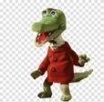 с просьбой о помощи!
К нам на студию «Союз мультфильм» пробралась и стёрла из пропуска всего 2 слова: «Чебурашка» и «персонаж».
Эти слова настолько важны, особенно когда находятся на своих местах в пропуске, что в результате его личность растворилась, и он стал таким.
Помогите нам!
Вклейте в каждый сектор паспорта слова: «Чебурашка» и «персонаж», определив их место. Вам обязательно пригодятся вырезки из моих любимых газет. Они помогут вам сделать выбор места. Только выполнив задание, вы сможете нарисовать снова.
Заранее благодарен, ваш 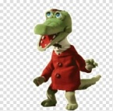!»

Приложение 2
Письмо крокодила №2.
«Дорогие ребята, большое вам спасибо!
Теперь Чебурашка вернулся на студию «Союз мультфильм» и друзья снова вместе!

Ваши 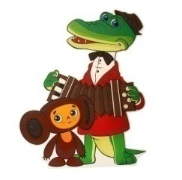».
Приложение 3
Лист заданий.
Задание № 1.
Поразмышляйте над тем, являются ли слова: Чебурашка и персонаж одушевлёнными или неодушевлёнными. Возьмите розовый конверт и распределите, какие из вырезок подходят к слову «Чебурашка», а какие к слову «персонаж»? Вклейте эти слова.

Задание №2.
Возьмите зелёный конверт. Он поможет определить значение имён собственных, нарицательных.
Да вот, беда!
У газетной вырезки из конверта оборвался край. Восстановите текст и определите место слов «Чебурашка» и «персонаж» в соответствующем секторе.
Задание №3.
Ребята, попробуйте обойтись без помощи в оранжевом секторе. Найдите, что здесь нужно определить. Куда вы вклеите слова?
Сформулируйте правило, по которому вы сейчас действовали. Сверьте его с вырезкой из оранжевого конверта. Вклейте слова.

Задание №4.
Интересно, удастся ли вам без подсказки определить род наших слов?
Определите род.
Посмотрите, в вырезке из голубого конверта есть пробелы, прочитайте правило в стихах, вставляя пропущенные слова.
Вклейте.

Задание №5.
Сейчас мы можем приступить к рисунку. А рисовать мы будем с помощью геометрических фигур. Нарисуйте недостающие детали.

Задание №6.
Представьте свою работу паспорт и рисунки.

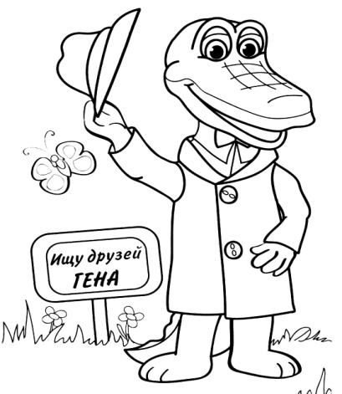

Приложение 4
Лист продвижения по задаче.
Что делаем? | Кто делает? | Отметка о выполнении.
Определяем одушевлённое или ………

Определяем собственное или ………..

Определяем ………….

Определяем ………….

………………. Чебурашку.

Представляем ………………

Приложение 5
Содержимое конвертов.
Содержимое розового конверта.
Чебурашка
персонаж

(Вырезки из газет крокодила Гены разрезаны по линиям).
Легко ли разграничить одушевлённые и неодушевлённые существительные? Не всегда.
Деление существительных на: одушевлённые и неодушевлённые не всегда совпадает с делением всего существующего в природе на живое и неживое.

Олицетворение- это наделение неодушевленных предметов живыми качествами.

Существительное «персонаж» одушевленное или неодушевленное? Согласно справочнику Д.Э. Розенталя, существительное персонаж обычно склоняется как неодушевленное, но во множественном числе возможно и склонение по модели одушевленного существительного: напоминать реальных персонажей.
Однако «Грамматический словарь русского языка» А.А. Зализняка приводит склонение данного существительного в обоих числах только как одушевленного. Допустимы оба варианта.

Вымышленные, мифические и сказочные герои всегда одушевленные.

Содержимое зелёного конверта.
персонаж
Чебурашка

Собственные имена существительные – это имена, отчества, фамилии, клички ………, географические названия.
Все остальные (несобственные) имена существительные – это ………
существительные.

Содержимое оранжевого конверта.
персонаж
Чебурашка

Существительные имеют два числа:
Единственное число – существительное в форме единственного числа обозначают один предмет (стол, мальчик, окно)
Множественное число – существительное в форме множественного числа обозначают два и больше предметов (столы, мальчики, окна).

Содержимое голубого конверта.
Чебурашка
персонаж

К слову я подставлю «……..» -
Это значит род мужской.
Женский род – запомню я –
То, про что скажу «………».
Средний род оно «………» -
Вот и выучил я всё.

Приложение 6

Лист самооценки.

Тебе нравится результат работы группы?
А. Да, все получилось хорошо.
Б. Нравится, но можно было бы сделать лучше.
В. Нет, не нравится.

Оцени свой вклад в работу группы. Отметь нужное место на линейке знаком x.
Почти всё сделали без меня _______________ Я сделал(а) очень много, без меня работа бы не получилась.

Приложение 7
Экспертный, оценочный лист.

Карта наблюдения за работой группы.
№ | критерии | Баллы | 1 | 2 | 3
1 | распределение функций и их выполнение | функций не было, не выполнена часть работы – 0  Функции распределены,  Работа выполнена - 1
2 | участие и активность в контроле | не участвовал – 0  участвовал - 1
3 | активность в презентаци | не активен – 0  активен - 1
4 | инициативность | не активен – 0  активен - 1
5 | ориентация на партнёра | не слушает, перебивает – 0  прислушивается, старается учесть - 1

Мониторинг: «Существительное. Морфологический разбор». Ф. И.___________ Дата______.
1 проба – 1 балл.
Дата проведе  ния диагностического задания. | Умение (речевая проба) | Результат действий ученика |  |  |  | Анализ результата и перспективное действие.
 |  | Верно  (самосто  ятельно) | Верно  (с по-  мощью) | Невер - но | Макс.  Кол-во  баллов
 | Находит категорию одушевлённости |  |  |  | 2
 | Определяет имя собственное и нарицательное |  |  |  | 2
 | Определяет число |  |  |  | 2
 | Определяет род |  |  |  | 2
Мониторинг читательской компетентности. Ф. И.______________ Дата______.
Дата проведе  ния диагностического задания. | Умение (речевая проба) | Результат действий ученика |  |  |  | Анализ результата и перспективное действие.
 |  | Верно  (самосто  ятельно) | Верно  (с по-  мощью) | Невер - но | Макс.  Кол-во  баллов
 | Находит в тексте информацию представленную в явном виде |  |  |  | 2
 | Дополняет текст |  |  |  | 2
 | Применяет прочитанные знания |  |  |  | 2
 | Строит собственное высказывание на основе прочитанного |  |  |  | 2

Приложение 8. Пропуск на студию «Союз мультфильм».
Отвечает на вопросы |  | бывает |  | изменяется |  | имеет
одушевлённое  Кто? | неодушевлённое  Что? | нарицательное | собственное | число |  | род
 |  |  |  | единс | множ... | сред.  муж. | женс.кск.
Приложение 9. Фото готового продукта. Образец.

- 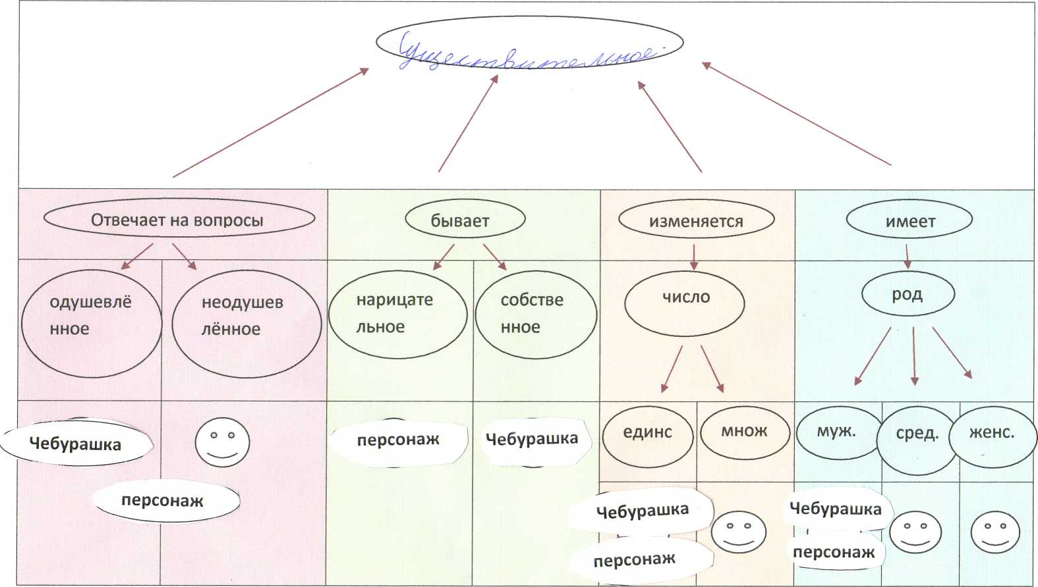
Приложение 10. Трафарет рисунка.
